

CNS 2111〔金屬材料拉伸試驗法〕及ISO 6892-1：2009 Metallic materials − Tensile testing − Part 1: Method of test at room temperature研討會

報名簡章

一、主 旨：金屬材料拉伸試驗法為檢測金屬材料之機械性質最佳方法之一，藉由拉伸試驗結果，得以判定金屬材料之抗拉強度、伸長率等，作為金屬材料在產品設計及應用之依據。隨著科技發展，對於機械性質之要求愈來愈精密與嚴格，如何準確檢測金屬材料之機械性質，為相關業界之重要課題。
為協助國內產官學研各界及相關機關團體瞭解國家標準及國際標準ISO 6892-1內容與其應用，以提升產業技術，特舉辦本次研討會。
二、內 容：包含CNS 2111及ISO 6892-1之介紹與應用，於經濟部標準檢驗局台中分局舉辦1場。ISO 6892-1由德國籍講師主講，現場並備有中文翻譯。
三、費 用：免費參加。
四、參加對象：歡迎各公、民營機構，有關鋼鐵、機械、檢測等相關產業參加。
五、名 額：100人(即日起至6月14日，依報名先後額滿截止，若額滿每一單位報名原則以3人為限)。
六、報名方式：請填妥報名表（可自行影印），採下列任一種方式報名。
1.傳真： (02) 2776-9719 歐旺股份有限公司 張凱媛 小姐
2.郵寄： 台北市中山區長安東路2段230號5樓 張凱媛 小姐
3.電子郵件：tracy.chang@allwinning.com.tw
4.至經濟部標準檢驗局http://www.bsmi.gov.tw 網站「最新消息」項下之「活動訊息」內，下載填寫，依上述方式報名。
七、洽詢電話：歐旺股份有限公司 張凱媛 小姐(02)2776-6636轉18
經濟部標準檢驗局 吳國龍 技正(02)3343-5156
八、主辦單位：經濟部標準檢驗局
台灣區鋼鐵工業同業公會
九、協辦單位：歐旺股份有限公司



十、研討會時間及地點：
時間： 99年6月17日(星期四)下午
地點：經濟部標準檢驗局台中分局
地址：台中市南區工學路70號 TEL：04-2261-2161

※課 程 表：
時 間 | 講 題 | 講 師
13:30~13:50 | 人員報到
13:50~14:00 | 長官致詞 | 經濟部標準檢驗局
14:00~14:30 | CNS 2111〔金屬材料拉伸試驗法〕說明及應用 | 陳春長先生
以下課程現場備有中文翻譯
14:30~15:10 | ISO 6892-1：2009 Metallic tensile testing introduction | Dr.Eduard Schenuit
15:10~15:30 | Coffee break
15:30~16:10 | ISO 6892-1 Application information for strain rate control (Method A) | Dr.Eduard Schenuit
16:10~16:50 | Application information for TENSTAND  (Method A) | Dr.Eduard Schenuit
16:50~17:10 | Frequent Answer and Question's concerning strain rate control | Dr.Eduard Schenuit  陳春長先生
17:10~ | End of meeting

※講師簡介：
陳春長先生
現 職：中國鋼鐵股份有限公司
冶金技術處冶金規範及試驗組工程師

Dr.Eduard Schenuit
現 職：Industry Manager for Metal
Zwick GmbH & Co. KG in F.R Germany
20 years of experience in the materials testing field

CNS 2111〔金屬材料拉伸試驗法〕及ISO 6892-1：2009 Metallic materials − Tensile testing − Part 1: Method of test at room temperature研討會

報 名 表 99年 月 日
單位名稱
姓 名
職 稱
通 訊 地 址 | □□□
電 話 | (務必填寫)
E-mail | (務必填寫)

經濟部標準檢驗局台中分局路線圖

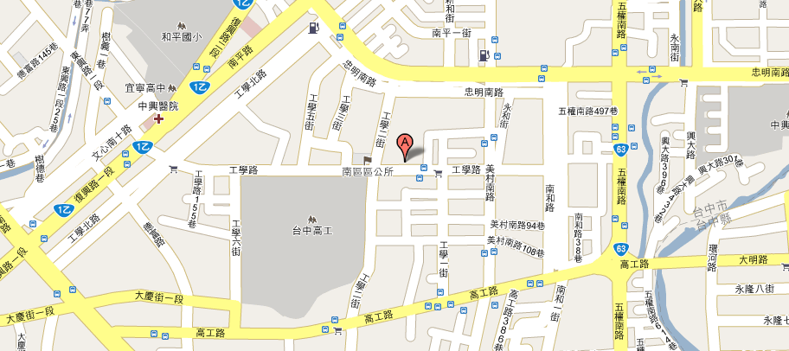
台中分局

